БЕНЗОГЕНЕРАТОР ИНВЕРТОРНЫЙ
ENERGO E1400IS
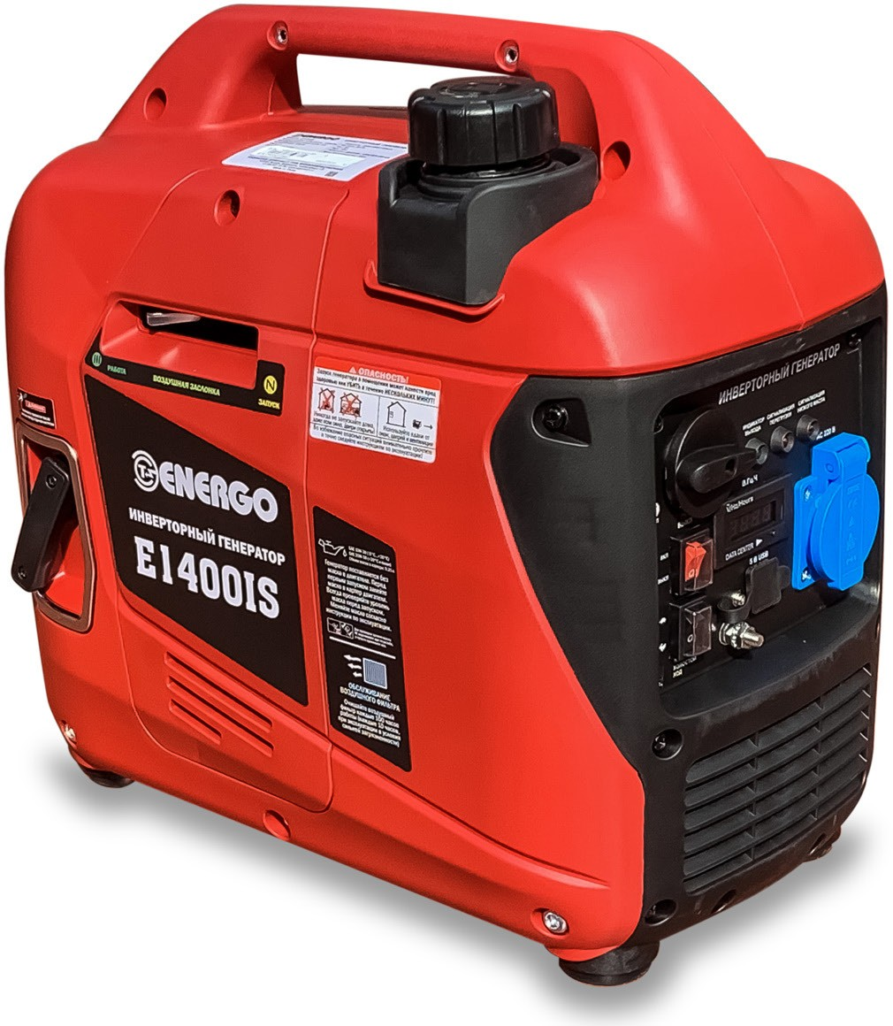
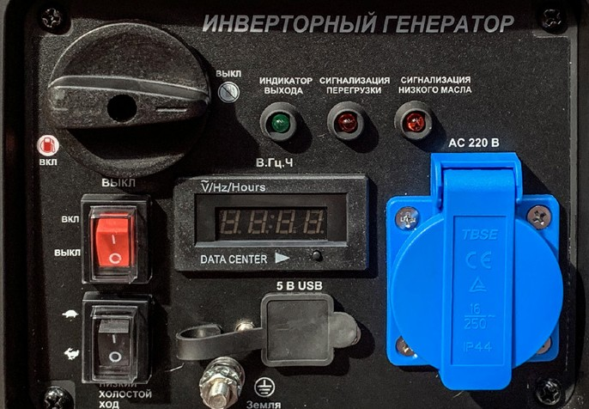
Технические характеристики
Мощность номинальная, кВт | 1,1
Мощность максимальная, кВт | 1,2
Напряжение, В | 220
Частота, Гц | 50
Род тока | переменный однофазный
Марка двигателя | SH60B
Ёмкость бака, л | 2
Время работы на 50% от мощности, ч | 4,5
Пуск | ручной
Габариты, (ДхШхВ), мм | 430x252x400
Масса, кг | 12

